Thema: Op reis

rijden: dat doe je met een voertuig dat wielen heeft, bijvoorbeeld een auto.

varen: dat doe je met en een boot over het water.

vliegen: dat doe je met een vliegtuig.

rijden

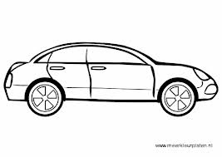
varen
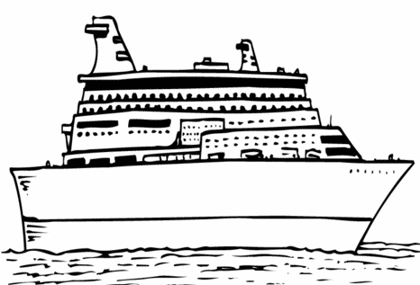
vliegen

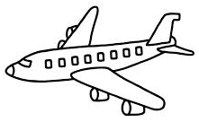
manieren van verplaatsen

